Shiftbase Model Opgaaf
Gegevens voor de Loonheffingen


Dit invulbare template helpt werkgevers en werknemers om het formulier ‘Model opgaaf gegevens voor de loonheffingen’ correct in te vullen. Gebruik dit document om loonheffingskorting, persoonlijke gegevens en belastinginstellingen eenvoudig vast te leggen.

Gegevens werknemer
Naam: ___________________________________________
Adres: ___________________________________________
Postcode / Woonplaats: ___________________________________________
BSN (Burgerservicenummer): ___________________________________________
Geboortedatum: ___________________________________________
Startdatum dienstverband: ___________________________________________
Soort contract (vast/tijdelijk): ___________________________________________
Toepassing loonheffingskorting (Ja/Nee): ___________________________________________
Datum ondertekening: ___________________________________________
Handtekening werknemer: ___________________________________________

Gegevens werkgever
Naam bedrijf: ___________________________________________
KvK-nummer: ___________________________________________
Contactpersoon HR: ___________________________________________
E-mailadres: ___________________________________________
Datum ontvangst formulier: ___________________________________________

Gebruikstips
- ✔ Vul dit formulier digitaal in om fouten te voorkomen.
- ✔ Sla het document op in je personeelsadministratie (bijv. in Shiftbase).
- ✔ Controleer jaarlijks of de gegevens nog actueel zijn.

Probeer Shiftbase 14 dagen gratis uit.

Ontdek de uitgebreide HR-functies van Shiftbase en leer hoe je alle werknemersgegevens op één plek kunt beheren. Met Shiftbase kun je gedetailleerde analyses van jouw bedrijfsprestaties maken en waardevolle inzichten in jouw bedrijf verkrijgen. Profiteer van aanpasbare rapporten en dashboards die je een realtime overzicht geven van het hele bedrijf. Ervaar zelf hoe Shiftbase jouw HR-processen vereenvoudigt en je bedrijfsvoering optimaliseert.
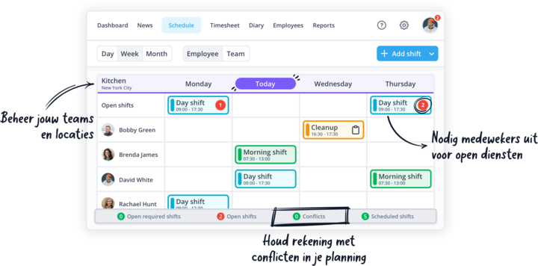

NU GRATIS TESTEN

